Введение и реализация ФООП
Введение ФООП является обязательным с 1 сентября 2023 г. для обучающихся всех классов (с первого по одиннадцатый) всех образовательных организаций, реализующих образовательные программы начального общего, основного общего, среднего общего образования.
При этом в 2023/24 учебном году 11 классы могут продолжат обучение по учебным планам, соответствующим ФГОС среднего общего образования до вступления в силу изменений 2022 года. ФООП начального общего, основного общего и среднего общего образования одобрены Федеральным учебно-методическим объединением по общему образованию (Протокол №9/22 от 14.11.22, Протокол №10/22 от 21.11.22).

Что важно знать о внедрении ФООП родителям (законным представителям)

Что такое ФООП
Федеральная основная общеобразовательная программа - учебно-методическая документация, определяющая единые для Российской Федерации базовые объем и содержание образования определенного уровня и (или) определенной направленности, планируемые результаты освоения образовательной программы.

ФООП разработана для следующих уровней образования
- начального общего (1-4 классы)
- основного общего (5-9 классы)
- среднего общего (10-11 классы)

Что входит в ФООП
Учебно-методическая документация ФООП включает:
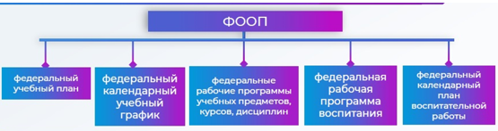

А также:
- федеральный план внеурочной деятельности;
- федеральные рабочие программы учебных предметов;
- программа формирования УУД;
- программа коррекционной работы.

Обязательно для всех ОО

Реализация федеральных рабочих программ и федеральной программы воспитания:

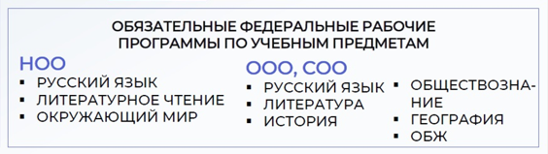

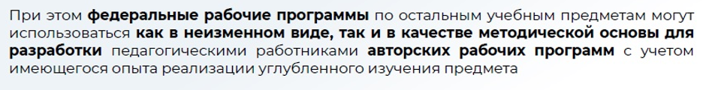
Федеральная рабочая программа воспитания

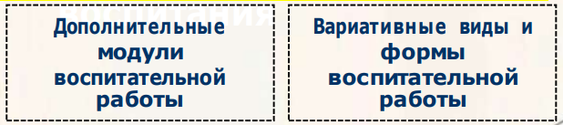
Как будут применять ФООП
Лицей сможет непосредственно применять ФООП или отдельные компоненты ФООП без составления собственных рабочих программ на своем уровне. При этом сохранит право разработки собственных образовательных программ, но их содержание и планируемые результаты должны быть не ниже, чем в ФООП.

Как будет реализовываться углубленное обучение

Где можно ознакомиться с ФООП
https://edsoo.ru/Normativnie_dokumenti.htm

Индивидуальную консультативную помощь по вопросам введения ФООП учитель и руководитель образовательной организации может получить, обратившись к ресурсу «Единое содержание общего образования» по ссылке: https://edsoo.ru/Goryachaya_liniya.htm

